姜庄湖基地自备井封井项目方案
一、编制依据
1.《工程勘察设计收费标准》（2002年修订本）；
2.《机井技术规范》及要求；
3.国家和行业适用于本工程的最新设计、施工规范、质量检验与验收标准等。
- 工程概况
北京固废物流有限公司朝阳区北湖渠路15号原有自备井2眼，2007年成井，取水许可号《取水（京）字{2013}第0073号》，井深共计220米，管径#300，均安装有潜水泵。为响应国家号召，已将自备井用水置换为市政自来水，并于2020停用至今。为了保护本地区地下水使其不受污染，自备井根据国家政策、规范进行封填。自备井图片如下：
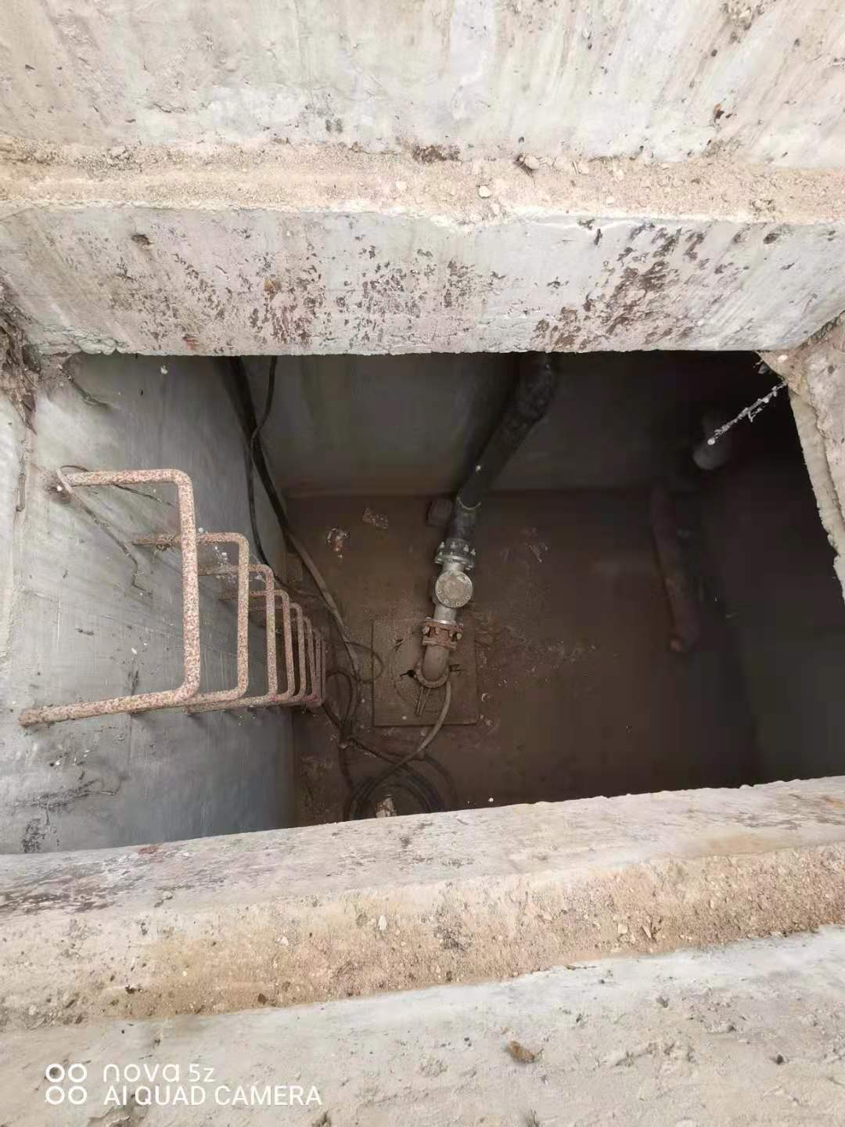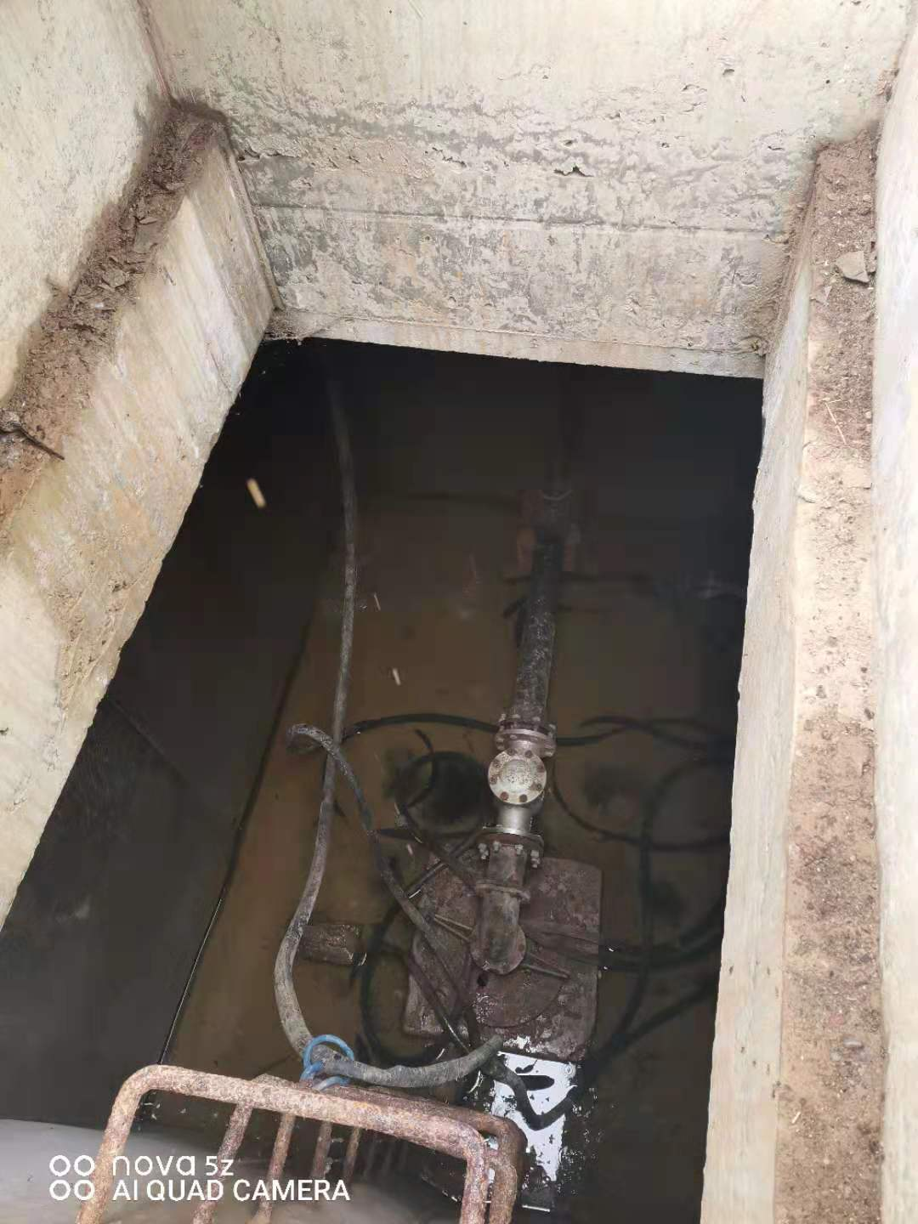
三、地层概况
本地区0-3米地表土；3-56米粘土，56-58米细砂；58-61米左右为粘土61-63米细砂，63-65米细砂夹粘土，65-69米粗砂；69-73米细砂；73-87米粘土;87-92米中砂，92-101米细砂，101-108中砂；108-110米细砂夹粘土。地下水水位目前20米左右。根据地层情况，本地区自备井封井材料主要采用天然粗细砂、优质钠土粘土球、水泥。
四、工程施工处理
1.清理现场。自备井在绿地花园的井室，井室大约深2米且积水明显。首先移除井室井盖，露出井口，放味。排出井室里各种气味，有利于施工人员的正常呼吸。
2.起泵。拆除供水装置，使施工现场具备安全施工及填料条件。因自备井在井室，为了减少或不破坏花草树木，必须使用吊车。支起吊车，四平八稳，固定好。2人下到井室里，拆卸弯头螺栓胶垫，利用挂钩固定好，2人站在井室外扶绳，起泵。由于潜水泵长时间没用，且浸泡在水里，泵管锈死，国标泵管3米每根，用气焊把泵管拉断，一节一节的取出。
3.测井。潜水泵取出后，测出井深。运用井内电视，仔细查看井管是否完好无损，井底是否有异物。
4.严格按照行业标准，严防地表污染物及雨水、污水通过报废的回填井回渗地下，造成地下水污染。封井处理如下：
（1）由于自备井在绿地花园的地下室内，为了减少或不破坏花草树木，每袋封井材料均需人工搬运进去。先用天然粗细砂回填距井口15米左右，边回填边测回填深度。
（2）钠土粘土球封井，选用压制、无杂质的高粘性粘土球回填距井口0.5米，并回灌清水，让粘土球充分崩解，边填边夯实。
（3）井口封闭。灌注C30混凝土与地面平，抹平找匀，并恢复室内地面。
（4）根据《北京市地下水保护和污染防控行动方案》和《机井技术规范》，严格按照北京市地方标准《报废机井处理技术规程》。
5.现场清理。封井完工后，将现场废料全部清理干净。
五、安全文明施工
1.所用电钻、电焊机等电气设备经过安全、检测合格后才可使用。 对周围环境要进行保护，施工时保证场地清洁，及时清理废料。
2.废弃材料集中码放，定时清运。
3.施工现场临时用电要严格执行JBJ46—88《临时用电安全技术规范》。
4.部分专项问题按甲方要求规范施工。
5.严格按照施工现场环境保护要求进行现场布置施工。
6.封井材料选用行业指定厂家，环保、材质必须达到国家行业标准。
7.材料运输途中必须苫布遮盖，不得拖泥带水，不得沿途遗散。
8.所有原材料必须合理规划，避免浪费和来回运输，材料码放归类整齐，
9.如遇施工扰民，适当调换施工时间，材料堆放、使用时轻拿轻放。
10.禁止野蛮施工.做好防疫。
11.施工单位要做好施工过程中资料，并在工程完工前整理完成。
12.最终结算金额以第三方审定金额为准。

